IO基础概念
在高性能的IO体系设计中，有几个名词概念常常会使我们感到迷惑不解。具体如下：
1、 | 什么是同步？
2、 | 什么是异步？
3、 | 什么是阻塞？
4、 | 什么是同步非阻塞？
5、 | 什么是非阻塞？
6、 | 什么是同步阻塞？
7、 | 什么是异步阻塞？
8、 | 什么是异步非阻塞？

同步？异步？阻塞？概念
1、同步和异步是针对应用程序和内核的交互而言的。

2、阻塞和非阻塞是针对于进程在访问数据的时候，根据IO操作的就绪状态来采取的
不同方式，说白了是一种读取或者写入操作函数的实现方式，阻塞方式下读取或者
写入函数将一直等待，而非阻塞方式下，读取或者写入函数会立即返回一个状态值。

由上描述基本可以总结一句简短的话，同步和异步是目的，阻塞和非阻塞是实现方式
 | 解释 | 举例
同步 | 指的是用户进程触发IO操作并等待或者轮询的去查看IO操作是否就绪 | 自己上街买衣服，自己亲自干这件事，别的事干不了。
异步 | 异步是指用户进程触发IO操作以后便开始做自己的事情，而当IO操作已经完成的时候会得到IO完成的通知（异步的特点就是通知） | 告诉朋友自己合适衣服的尺寸，大小，颜色，让朋友委托去卖，然后自己可以去干别的事。（使用异步IO时，Java将IO读写委托给OS处理，需要将数据缓冲区地址和大小传给OS）
阻塞 | 所谓阻塞方式的意思是指, 当试图对该文件描述符进行读写时, 如果当时没有东西可读,或者暂时不可写, 程序就进入等待 状态, 直到有东西可读或者可写为止 | 去公交站充值，发现这个时候，充值员不在（可能上厕所去了），然后我们就在这里等待，一直等到充值员回来为止。（当然现实社会，可不是这样，但是在计算机里确实如此。）
非阻塞 | 非阻塞状态下, 如果没有东西可读, 或者不可写, 读写函数马上返回, 而不会等待， | 银行里取款办业务时，领取一张小票，领取完后我们自己可以玩玩手机，或者与别人聊聊天，当轮我们时，银行的喇叭会通知，这时候我们就可以去了。

同步阻塞IO（JAVA BIO）：
同步并阻塞，服务器实现模式为一个连接一个线程，即客户端有连接请求时服务器端就需要启动一个线程进行处理，如果这个连接不做任何事情会造成不必要的线程开销，当然可以通过线程池机制改善。
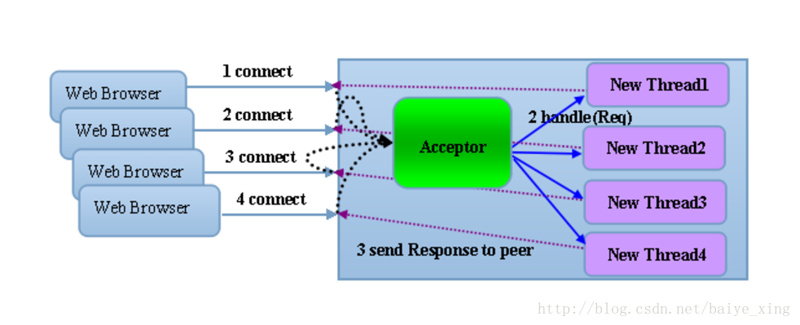

同步非阻塞IO(Java NIO) ：
同步非阻塞，服务器实现模式为一个请求一个线程，即客户端发送的连接请求都会注册到多路复用器上，多路复用器轮询到连接有I/O请求时才启动一个线程进行处理。用户进程也需要时不时的询问IO操作是否就绪，这就要求用户进程不停的去询问。
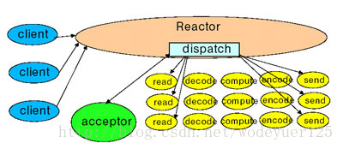
reactor模型

异步阻塞IO（Java NIO）：
此种方式下是指应用发起一个IO操作以后，不等待内核IO操作的完成，等内核完成IO操作以后会通知应用程序，这其实就是同步和异步最关键的区别，同步必须等待或者主动的去询问IO是否完成，那么为什么说是阻塞的呢？因为此时是通过select系统调用来完成的，而select函数本身的实现方式是阻塞的，而采用select函数有个好处就是它可以同时监听多个文件句柄（如果从UNP的角度看，select属于同步操作。因为select之后，进程还需要读写数据），从而提高系统的并发性！

（Java AIO (NIO2)）异步非阻塞IO:
在此种模式下，用户进程只需要发起一个IO操作然后立即返回，等IO操作真正的完成以后，应用程序会得到IO操作完成的通知，此时用户进程只需要对数据进行处理就好了，不需要进行实际的IO读写操作，因为真正的IO读取或者写入操作已经由内核完成了。
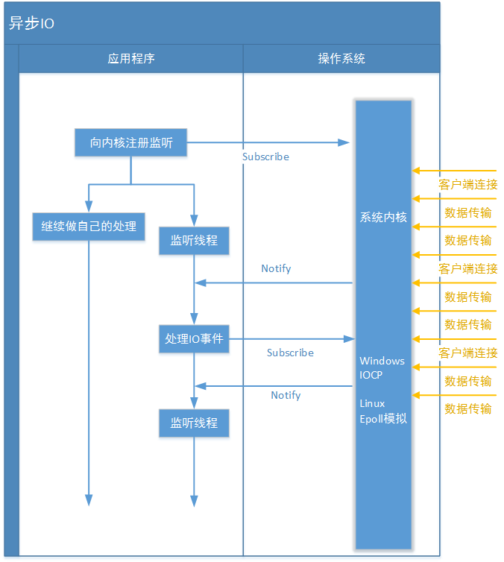

BIO、NIO、AIO适用场景分析:
BIO方式适用于连接数目比较小且固定的架构，这种方式对服务器资源要求比较高，并发局限于应用中，JDK1.4以前的唯一选择，但程序直观简单易理解。

NIO方式适用于连接数目多且连接比较短（轻操作）的架构，比如聊天服务器，并发局限于应用中，编程比较复杂，JDK1.4开始支持。

AIO方式使用于连接数目多且连接比较长（重操作）的架构，比如相册服务器，充分调用OS参与并发操作，编程比较复杂，JDK7开始支持。

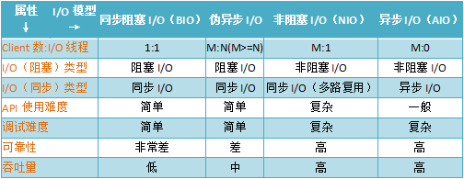
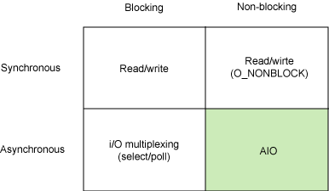
在以上三种IO形式中，异步非阻塞 (AIO)是性能最高、伸缩性最好的。

